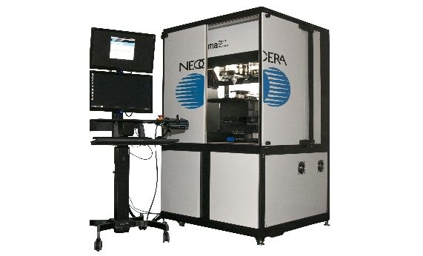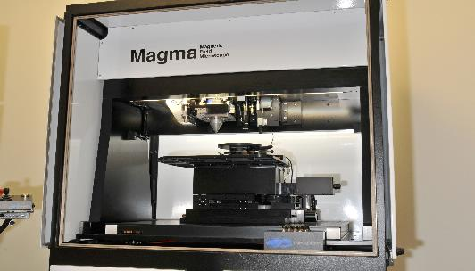

Magma磁场成像显微镜系统（简称Magma）是Neocera Magma公司研发的一种新型半导体失效分析工具。它拥有一套独特的传感器和技术，可以检测和定位所有静态缺陷。
Magma具有极大的可靠性，适用于探测开路、短路、漏电和高电阻开路的位置。此外，磁场成像可用于生成3D故障分析的深度信息，甚至可以用于多层器件。
在半导体失效分析领域，Magma可以定位微电子系统中的所有静态缺陷（短路、漏电和开路）。它可以容纳Die-level互连的300毫米晶圆、最终封装的PC板、以及所有类型的封装器件，包括各种具有异质集成的多芯片模块器件、叠层器件、3DICs和SiP。
新型平台的设计使用了终端用户的输入，以提供用户友好型的设置和操作，以及更高的工作量和更低的运营成本。

Magma共有四个型号：

型号 | 基础配置 | EFI工具 | HiRes工具
Magma SSM | √ | × | ×
Magma SSM HiRes | √ | × | √
Magma EFI | √ | √ | ×
Magma EFI HiRes | √ | √ | √

其中：

基础配置：配备高灵敏度的SQUID传感器，用于低电流、无损检测短路、漏电和高电阻开路。可实现低成本定位，用于检测封装器件和PC板中的短路及漏电。

EFI工具：能够以极高的精确度检测失效的开路故障。

HiRes工具：将两个传感器组合成一个工具。在靠近电流扫描时，SQUID传感器用于检测尽可能最小的电流，磁阻传感器用于获得绝对最佳的空间分辨率。因此，其具有两方面的优点：世界级的空间定位和世界级的灵敏度。

